Dolomites แห่งความฝัน สัมผัส Venice เมืองแห่งรัก สู่ Milan เมืองแฟชั่น
Dolomites Venice Milan (อิตาลี) 7 วัน 5 คืน
โดยสายการบิน Air Arabia (G9)
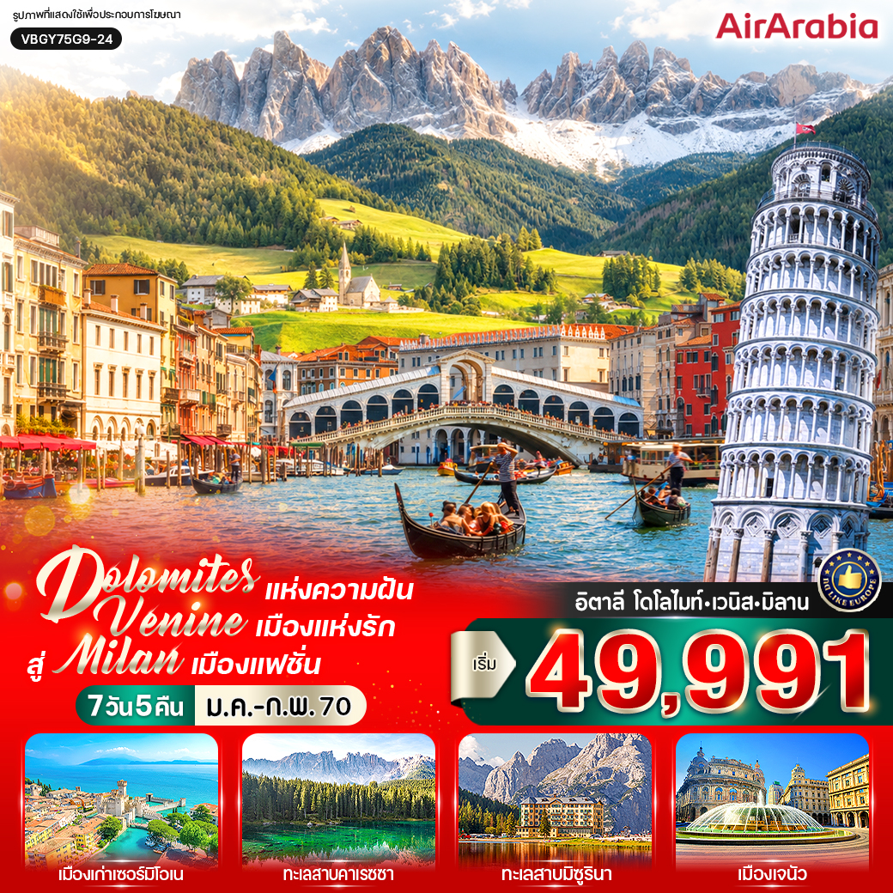

HIGHLIGHTS

- เปิดประสบการณ์เที่ยวอิตาลีแบบครบทุกฟีล
- Santa Maddalena หมู่บ้านกลางหุบเขา วิวโดโลไมท์สุดอลังการ
- ทะเลสาบคาเรซซา น้ำสีเขียวมรกตสุดมหัศจรรย์
- Lake Misurina ทะเลสาบแห่งเทือกเขาแอลป์
- Cortina d'Ampezzo เมืองรีสอร์ตสุดหรูแห่งโดโลไมท์
- เวนิส เมืองแห่งสายน้ำและความโรแมนติก
- หอเอนปิซ่า แลนด์มาร์กสุดคลาสสิกแห่งอิตาลี
- เจนัว เมืองท่าสวยริมทะเลเมดิเตอร์เรเนียน
- ช้อปจุใจที่ McArthurGlen Designer Outlet
- ชม มหาวิหารดูโอโม่แห่งมิลาน สถาปัตยกรรมโกธิกอันยิ่งใหญ่ สัญลักษณ์แห่งเมืองแฟชั่น
- ช้อปปิ้งจุใจที่ Galleria Vittorio Emanuele II ห้างหรูเก่าแก่ที่สุดแห่งหนึ่งของโลก

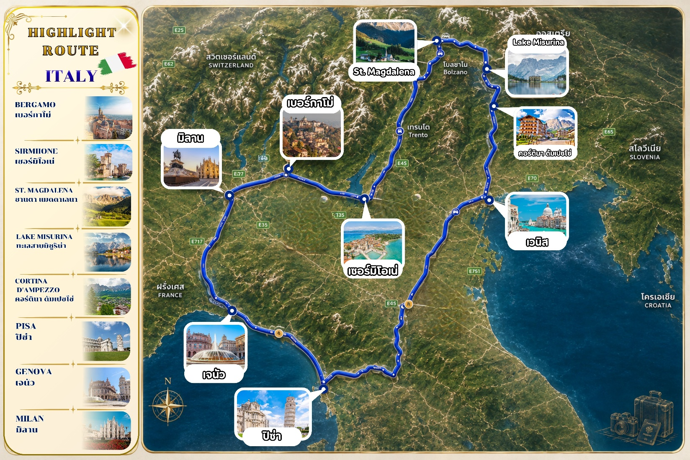

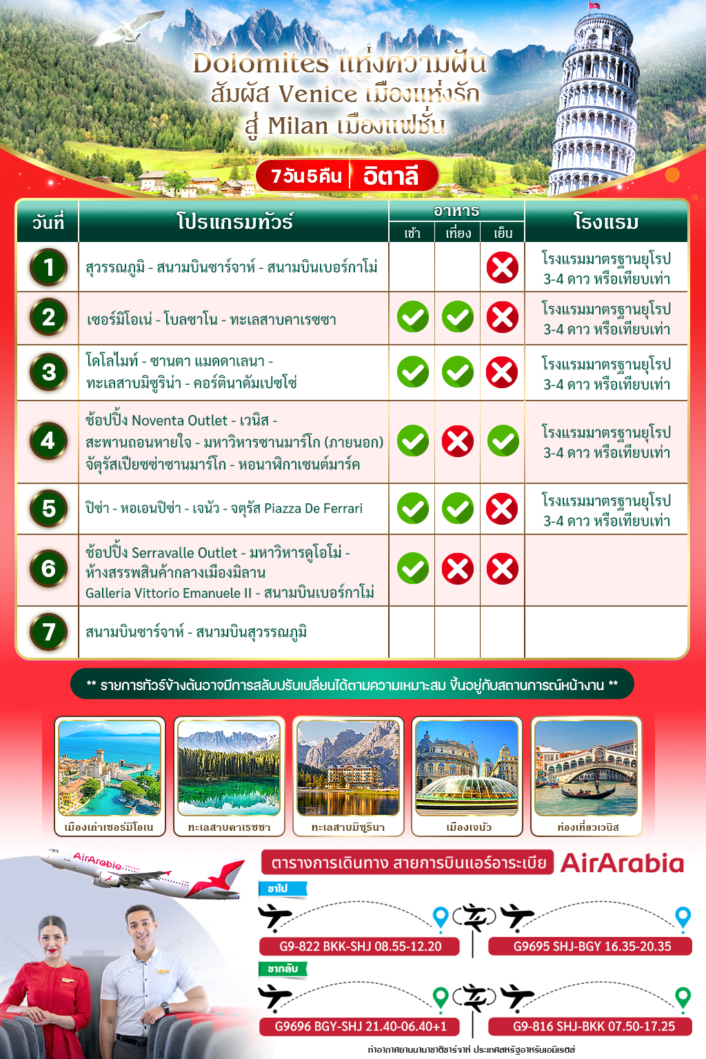
อัตราค่าบริการ
กำหนดวันเดินทาง | ราคาโปรโมชั่นพิเศษ
กำหนดวันเดินทาง | ราคาทัวร์  ผู้ใหญ่ / เด็ก | ราคาจอยแลนด์  (ไม่รวมตั๋วเครื่องบิน) | พักเดี่ยว  (เพิ่ม)
30 มกราคม-05 กุมภาพันธ์ 2570 | 49,991 | 32,900 | 19,000
20-26 กุมภาพันธ์ 2570 **วันมาฆบูชา** | 50,991 | 32,900 | 19,000
เด็กทารก Infant ราคาท่านละ 19,900 บาท (ทารกต้องมีอายุไม่เกิน 2 ปีบริบูรณ์ ณ วันเดินทางกลับ)
**เด็กทารก ไม่มีที่นั่งบนเครื่องบิน ไม่มีน้ำหนักกระเป๋า ไม่มีเตียง**
**จอยแลนด์ (ไม่รวมตั๋วเครื่องบิน ไป-กลับ) หากลูกค้าต้องการจอยแลนด์ กรุณาสอบถามสถานะกรุ๊ปก่อนทำการจอง**
***สำหรับลูกค้าจอยแลนด์ ลูกค้าจะต้องเดินทางตามโปรแกรมร่วมกับคณะเท่านั้น
หากเกิดเหตุสุดวิสัยที่ส่งผลให้คณะไม่สามารถเดินทางได้ หรือเกิดความล่าช้าในการเดินทาง อันเนื่องมาจาก
เหตุการณ์ที่อยู่นอกเหนือการควบคุมของบริษัท ไม่ว่าจะเป็น ความล่าช้าหรือการยกเลิกเที่ยวบิน การนัดหยุดงาน
การประท้วง การจลาจล โรคระบาด ภัยธรรมชาติ ภัยสงคราม การปิดน่านฟ้า อุบัติเหตุ หรือเหตุการณ์ไม่คาดคิดอื่นใด
บริษัทขอสงวนสิทธิ์ไม่รับผิดชอบต่อค่าใช้จ่ายหรือความเสียหายเพิ่มเติมที่อาจเกิดขึ้นจากเหตุการณ์ดังกล่าว***

*ค่าบริการข้างต้นเฉพาะนักท่องเที่ยวถือพาสปอร์ตไทยเท่านั้น กรณีถือพาสปอร์ตต่างชาติชำระเพิ่ม 3,000 บาท
ค่าทัวร์ไม่รวมค่าจ้างคนขับรถท้องถิ่น ท่านละ 4,000 บาท *ชำระที่สนามบินก่อนออกเดินทาง*
ค่าทิปหัวหน้าทัวร์ ตามมาตรฐานการให้ทิป วันละ 100 บาท/ท่าน/วัน ทั้งนี้ขึ้นอยู่กับความพึงพอใจของลูกค้า
*หากลูกค้ายินยอมให้ทิปกับหัวหน้าทัวร์เเล้ว จะถือว่าเป็นการให้โดยสมัครใจ และไม่สามารถเรียกร้องขอคืนได้ภายหลัง*

วันที่ (1) สนามบินสุวรรณภูมิ - สนามบินซาร์จาห์ - สนามบินเบอร์กาโม่
06.00 น. คณะพร้อมกันที่ สนามบินสุวรรณภูมิ อาคารผู้โดยสารขาออกระหว่างประเทศ ชั้น 4 เคาน์เตอร์สายการบิน Air Arabia (G9) โดยมีเจ้าหน้าที่บริษัทฯ คอยต้อนรับและอำนวยความสะดวกด้านเอกสารการเดินทาง
*** เที่ยวบินหรือเวลาอาจมีการเปลี่ยนแปลง ทั้งนี้ขึ้นอยู่กับสายการบินเป็นผู้กำหนด ***
ขอสงวนสิทธิ์ในการเลือกที่นั่งบนเครื่องบินเนื่องจากเป็นตั๋วกรุ๊ป การจัดที่นั่งจะเป็นระบบ RANDOM
ที่นั่งอาจจะไม่ได้นั่งติดกัน ทางบริษัทไม่สามารถเข้าไปแทรกแซงได้ ซึ่งเป็นไปตามเงื่อนไขของสายการบิน
08.55 น. ออกเดินทางสู่ สนามบินชาร์จาห์ สหรัฐอาหรับเอมิเรตส์ โดยเที่ยวบินที่ G9-822 (ใช้เวลาบินประมาณ 6.35 ชั่วโมง) (ไม่มีบริการอาหารและเครื่องดื่มบนเครื่อง)
12.20 น. เดินทางถึง สนามบินชาร์จาห์ สหรัฐอาหรับเอมิเรตส์ (เวลาท้องถิ่นสหรัฐอาหรับเอมิเรตส์ ช้ากว่าประเทศไทย 3 ชั่วโมง) แวะพักรอเปลี่ยนเครื่องเพื่อเดินทางต่อ
16.35 น. ออกเดินทางสู่ สนามบินเบอร์กาโม่ ประเทศอิตาลี โดยเที่ยวบินที่ G9-695 (ใช้เวลาบินประมาณ 6.40 ชั่วโมง)
(ไม่มีบริการอาหารและเครื่องดื่มบนเครื่อง)
20.35 น. เดินทางถึง สนามบินเบอร์กาโม่ ประเทศอิตาลี (เวลาในยุโรป ช้ากว่าไทยประมาณ 5-6 ชั่วโมง กรุณาปรับเวลาให้ตรงตามเวลาท้องถิ่น เพื่อความสะดวกในการนัดหมาย) ในช่วงเดือนพฤศจิกายน-เดือนเมษายน จะช้ากว่าไทย 6 ชั่วโมง และในช่วงเดือนเมษายน-เดือนตุลาคม จะช้ากว่าไทย 5 ชั่วโมง ผ่านขั้นตอนการตรวจคนเข้าเมืองและศุลกากรเรียบร้อยแล้ว นำท่านเดินทางเข้าสู่ที่พัก
ที่พัก โรงแรมมาตรฐานยุโรป 3-4 ดาว หรือเทียบเท่า

วันที่ (2) เซอร์มิโอเน่ - โบลซาโน - ทะเลสาบคาเรซซา (B/L/-)
เช้า รับประทานอาหารเช้า ณ โรงแรมที่พัก

จากนั้นนำท่านเดินทางสู่ เซอร์มิโอเน (Sirmione) (ใช้เวลาเดินทางประมาณ 1 ชั่วโมง) ตั้งอยู่ทางตอนเหนือของประเทศอิตาลี เมืองนี้ถูกล้อมรอบด้วยมหาสมุทรเป็นดั่งเมืองลอยน้ำที่มีคุณค่าทางประวัติศาสตร์ เพราะยังมีซากปรักหักพังของโบราณสถานหลายร้อยปีก่อนตั้งอยู่ที่นี่ โดยมีฉายาว่าเป็น “ไข่มุกแห่งคาบสมุทรเซอร์มิโอ” และยังเป็นเสมือนเมืองเวนิสแห่งที่สอง เพราะบ้านเมืองในเซอร์มิโอเนยังอยู่ท่ามกลางน้ำ และด้วยลักษณะภูมิประเทศที่เป็นแหลมยื่นเข้าไปใน ทะเลสาบการ์ดา (Garda) ในอดีตเคยเป็นเมืองที่มีผู้คนที่มีฐานะในยุคสมัยโรมันใช้เป็นที่พักผ่อนหย่อนใจและปัจจุบันก็เป็นเมืองพักผ่อนริมทะเลสาบที่ได้รับความนิยมเป็นอย่างมากอีกด้วย
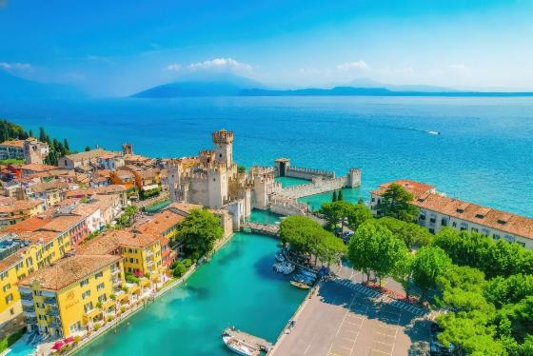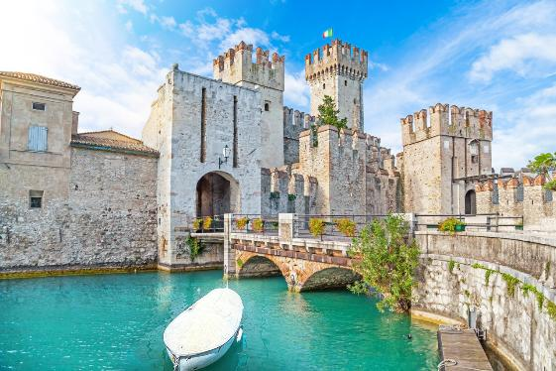

นำท่านเดินทางสู่ เมืองโบลซาโน (Bolzano) (ใช้เวลาเดินทางประมาณ 2.45 ชั่วโมง) เมืองเอกของจังหวัดเซาท์ทีโรล ประตูสู่เทือกเขาโดโลไมท์อันเลื่องชื่อ สัมผัสเสน่ห์ของเมืองที่ผสมผสานวัฒนธรรมอิตาลีและออสเตรียไว้อย่างลงตัว ชมอาคารสไตล์อัลไพน์อันสวยงาม ถนนสายเก่าแก่ และบรรยากาศอันมีเอกลักษณ์ของเมืองสำคัญแห่งแคว้นทีโรลตอนใต้

เที่ยง รับประทานอาหารกลางวัน ณ ภัตตาคาร

นำท่านชม จัตุรัสวอลเธอร์ (Walther Square) จัตุรัสใจกลางเมืองโบลซาโน ศูนย์กลางการพบปะและกิจกรรมสำคัญของเมือง โดดเด่นด้วยอนุสาวรีย์วอลเธอร์ ฟอน แดร์ โฟเกิลไวเดอ กวีชื่อดังแห่งยุคกลาง รายล้อมด้วยอาคารสไตล์อัลไพน์ คาเฟ่ และร้านค้าท้องถิ่นที่สะท้อนเอกลักษณ์ของแคว้นเซาท์ทีโรลได้อย่างลงตัว เดินถัดไปไม่ไกลท่านจะได้เห็น มหาวิหารโบลซาโน (Bolzano Cathedral) สัญลักษณ์สำคัญของเมือง โดดเด่นด้วยสถาปัตยกรรมแบบโกธิกผสมโรมาเนสก์ และหอระฆังยอดแหลมอันงดงาม ซึ่งได้รับการยกย่องว่าเป็นหนึ่งในผลงานสถาปัตยกรรมที่โดดเด่นที่สุดของแคว้นเซาท์ทีโรล จากนั้นอิสระให้ท่านเก็บภาพความประทับใจบริเวณจัตุรัสใจกลางเมืองที่รายล้อมไปด้วยอาคารเก่าแก่และบรรยากาศแบบอัลไพน์
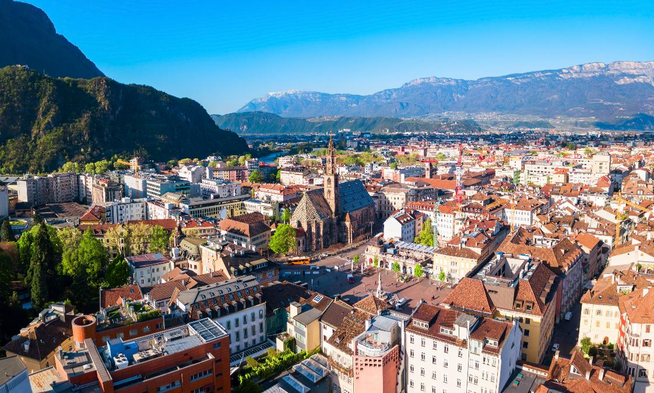

นำท่านชม Lago di Carezza (ทะเลสาบคาเรซซา) (ใช้เวลาเดินทางประมาณ 1 ชั่วโมง) ทะเลสาบธรรมชาติสีเขียวมรกตอันงดงาม หนึ่งในสถานที่ท่องเที่ยวชื่อดังแห่งเทือกเขาโดโลไมท์ ตั้งอยู่บริเวณเชิงเขา Latemar ท่ามกลางผืนป่าสนอันร่มรื่น ผืนน้ำใสราวคริสตัลสามารถสะท้อนภาพของขุนเขาและธรรมชาติโดยรอบได้อย่างสวยงามในวันที่สภาพอากาศแจ่มใส ด้วยเฉดสีของน้ำที่เปลี่ยนแปลงไปตามแสงแดดและช่วงเวลาของวัน จึงได้รับฉายาว่า "ทะเลสาบสายรุ้ง" (Rainbow Lake) และถือเป็นหนึ่งในจุดถ่ายภาพที่สวยงามที่สุดแห่งหนึ่งของแคว้นเซาท์ทีโรล
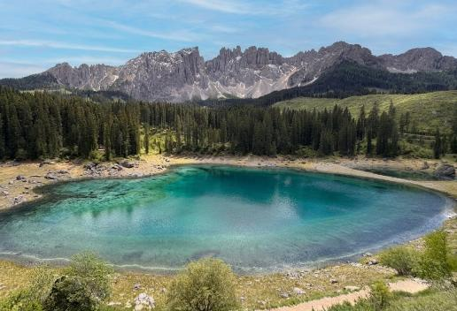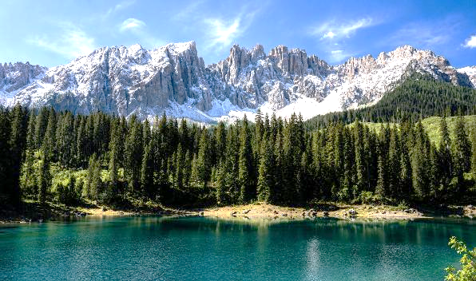

เพื่อให้ท่านได้เพลิดเพลินในการเดินเล่นอย่างเต็มอิ่มจุใจ อิสระอาหารเย็นตามอัธยาศัย
จากนั้นนำท่านเดินทางเข้าสู่ที่พัก (ใช้เวลาเดินทางประมาณ 1.15 ชั่วโมง)
ที่พัก โรงแรมมาตรฐานยุโรป 3-4 ดาว หรือเทียบเท่า

วันที่ (3) (อิตาลี) โดโลไมท์ - ซานตา แมดดาเลนา - ทะเลสาบมิซูริน่า – คอร์ตินาดัมเปซโซ่ (B/L/-)
เช้า รับประทานอาหารเช้า ณ โรงแรมที่พัก

นำท่านเก็บภาพความประทับใจกับวิวไฮไลท์ ของเทือกเขา Dolomites ณ Santa Maddalena (ใช้เวลาเดินทางประมาณ 2 ชั่วโมง) ถ่ายรูปกับหนึ่งจุดไฮไลต์ด้วยวิวยอดเขาแปลกตาอีกแห่งหนึ่งในโดโลไมท์ ณ โบสถ์ Santa Maddalena โบสถ์ที่ถือเป็นสถานที่ไฮไลต์ที่ถูกถ่ายรูปมากที่สุด ในอุทยานโดโลไมท์ มีวิวทิวทัศน์ที่สวยงามมีฉากหลังเป็นเทือกเขา Odles
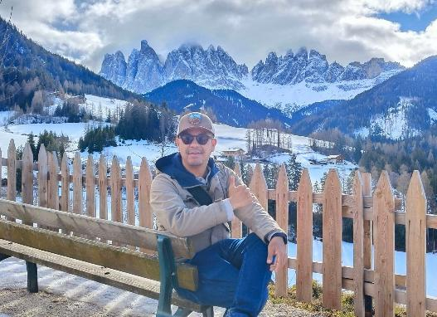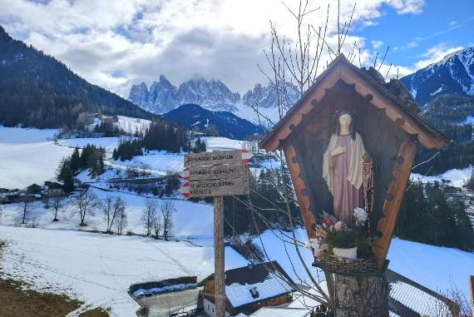

จากนั้นนำท่านเดินทางสู่ ทะเลสาบมิซูริน่า (Lake Misurina) (ใช้เวลาเดินทางประมาณ 1.30 ชั่วโมง) ทะเลสาบที่หลบซ่อนตัวในหุบเขาที่ถือเป็นสถานที่ ท่องเที่ยวที่สำคัญอีกแห่งใดในโดโลไมท์ อิสระให้ท่านเดินเล่นชมวิวทะเลสาบเก็บภาพสุดแสนประทับใจ
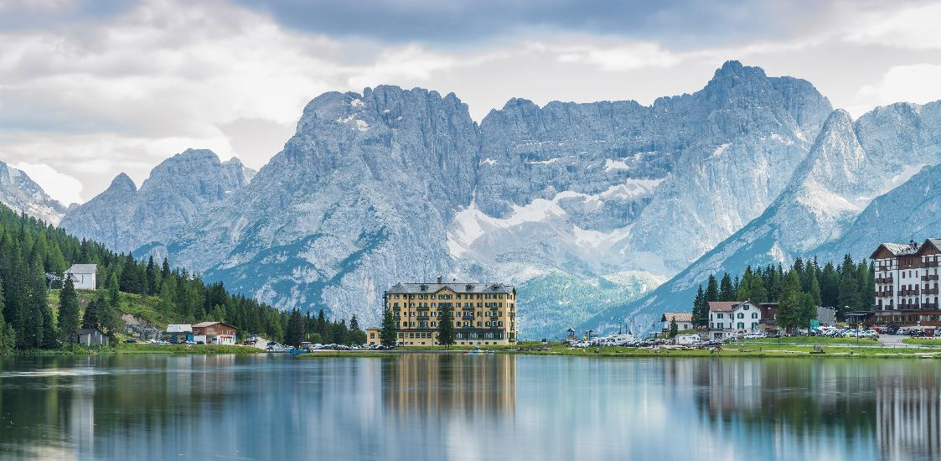

เที่ยง รับประทานอาหารกลางวัน ณ ภัตตาคาร

นำท่านเดินทางสู่ เมืองคอร์ตินา ดัม เปซโซ่ (Cortina D’ Ampezzo) (ใช้เวลาเดินทางประมาณ 45 นาที) เมืองนี้เป็นเมืองสกีรีสอร์ท Best of The Alps ที่ตั้งอยู่ในอุทยานแห่งชาติเทือกเขาโดโลไมท์ (Dolomites) หรือ โดโลมิติ ตามการเรียกขานของชาวอิตาลี เพียงแห่งเดียวในอิตาลีที่ได้รับการยกย่องให้เป็น 1 ใน 10 ของสกีรีสอร์ทที่ดีที่สุดในโลก ถือว่าเป็นอีกหนึ่งไข่มุกแห่งโดโลไมท์ ให้อิสระท่านเดินเล่น เก็บภาพบรรยากาศ ซึมซับกับทัศนียภาพที่สวยงาม และอากาศบริสุทธิ์
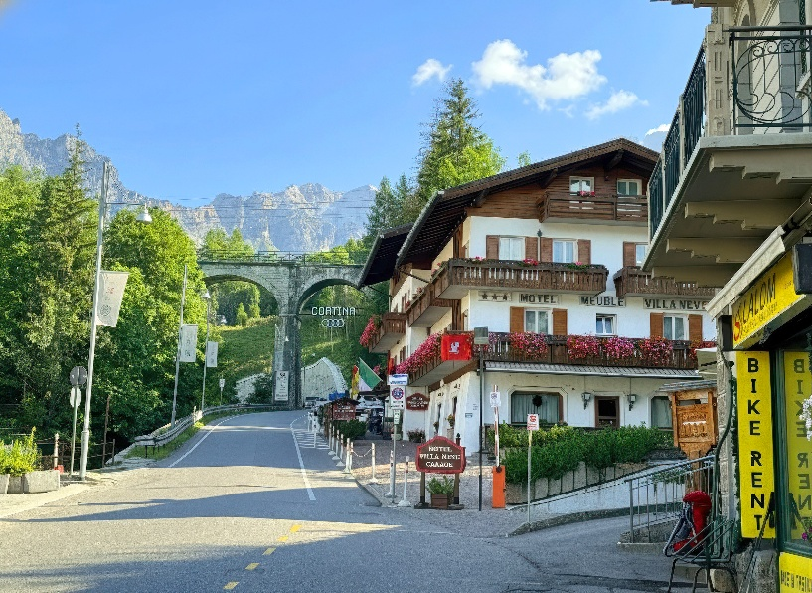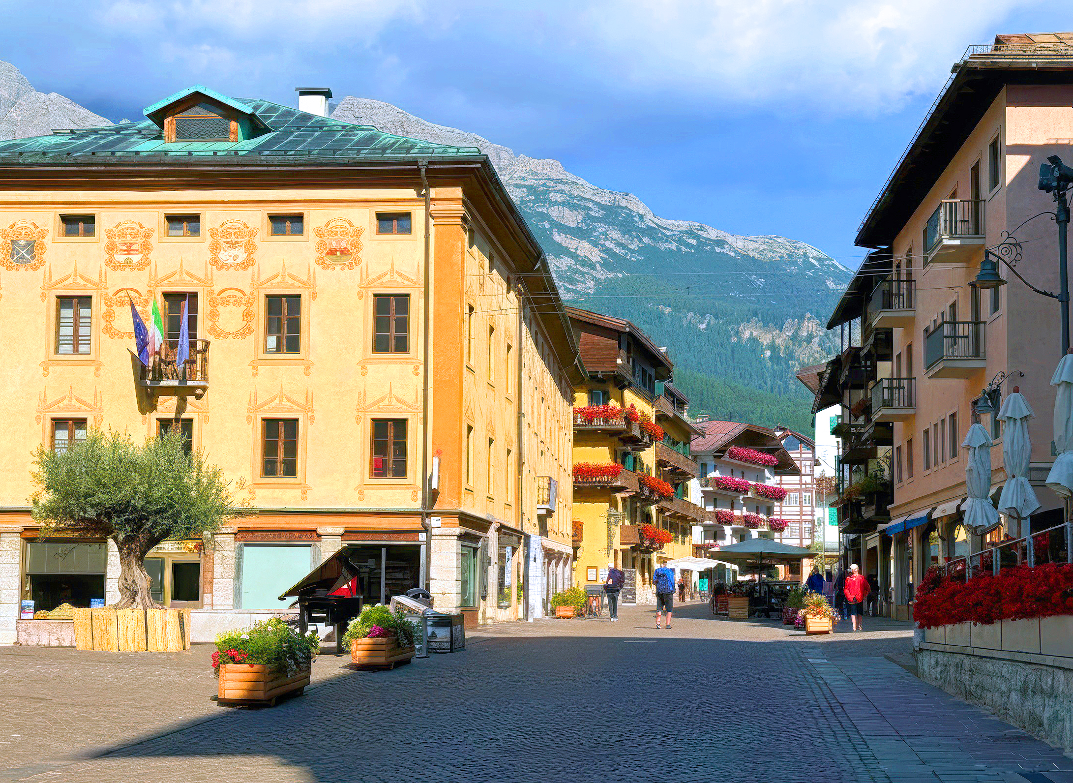

เพื่อให้ท่านได้เพลิดเพลินในการเดินเล่นอย่างเต็มอิ่มจุใจ อิสระอาหารเย็นตามอัธยาศัย
จากนั้นนำท่านเดินทางเข้าสู่ที่พัก (ใช้เวลาเดินทางประมาณ 2.30 ชั่วโมง)
ที่พัก โรงแรมมาตรฐานยุโรป 3-4 ดาว หรือเทียบเท่า

วันที่ (4) ช้อปปิ้ง Noventa Outlet - เวนิส - สะพานถอนหายใจ - มหาวิหารซานมาร์โก (บริเวณภายนอก) – จัตุรัสเปียซซ่าซานมาร์โก - หอนาฬิกาเซนต์มาร์ค (B/-/D)
เช้า รับประทานอาหารเช้า ณ โรงแรมที่พัก

เดินทางสู่ McArthurGlen Outlet Noventa (ใช้เวลาเดินทางประมาณ 45 นาที) เอาท์เลทขนาดใหญ่ที่เน้นแบรนด์เนมในราคาสุดพิเศษจำนวนมากลดราคาสูงสุดถึง 70% แบรนด์ชั้นนำจากเกือบทั่วโลกมาให้เลือกซื้อเลือกช้อปกัน เช่น Gucci , Prada , Burberry, Stone Island , Valentino , Armani , boss , Michael Kors , Karl Lagerfeld , Benetton, Calvin Klein, Crocs , Guess, Lacoste, Diesel และอีกมากมาย

เพื่อให้ท่านได้เพลิดเพลินในการเดินเล่นอย่างเต็มอิ่มจุใจ อิสระอาหารกลางวันตามอัธยาศัย

นำท่านเดินทางสู่ เวนิส (Venice) (ใช้เวลาเดินทางประมาณ 45 นาที) เมืองหลวงแห่งภูมิภาค Veneto ของ ประเทศอิตาลี มีลักษณะเป็นเกาะเล็กเกาะน้อยรวมกันกว่า 100 เกาะ เกิดเป็นลากูน บนทะเลเอเดรียติก (Adriatic Sea) ผืนน้ำที่คั่นระหว่างเกาะต่างๆ จะมีสะพานเชื่อมถึงกัน พื้นดินทั้งหลายนั้นแท้จริงแล้วเป็นเกาะใหญ่น้อยมาร้อยรวมกันเสมือนผ้าผืนใหญ่ที่อยู่กลางน้ำ สัญลักษณ์ของเวนิส หลายๆ คนคงคุ้นเคยกับ เรือกอนโดลา (Gondola) กันดี เป็นเรือที่มีรูปทรงเป็นเอกลักษณ์ โดยเฉพาะบริเวณหัวเรือกับท้ายเรือที่มีลักษณะปลายแหลม ความยาวอยู่ที่ 4-5 เมตร กว้างประมาณ 1.2 เมตร และสามารถจุผู้โดยสารได้ 5-6 คน เดิมเป็นเรือที่ใช้ในการอพยผู้คนที่หนีภัยสงครามในสมัยอาณาจักรโรมัน และมาตั้งถิ่นฐานอยู่ที่เวนิส ด้วยความพื้นที่ส่วนใหญ่ของเมืองเป็นคูคลอง และทะเล เรือจึงเป็นยานพาหนะสำคัญในการเดินทางสันจร และการขนส่งของเมือง
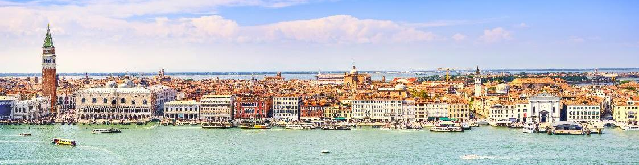

นำท่านนั่งเรือโดยสารข้ามไปยังเกาะเวนิส ท่านจะได้เห็น สะพานถอนหายใจ (Ponte dei Sospiri หรือ Bridge of Sighs) ในอดีต ชั้นใต้ดินของพระราชวังดูคาเล่ มีคุกขังนักโทษ ที่จะถูกเชื่อมด้วยทางเดินแคบๆ ไปยังสะพานข้ามคลองสู่แดนคุมขัง สะพานแห่งนี้มีชื่อเรียกว่า สะพานถอนหายใจ (Ponte dei Sospiri หรือ Bridge of Sighs) ตามอาการของนักโทษที่เดินข้ามสะพานและกำลังจะหมดอิสรภาพนั่นเอง ปัจจุบันคุกใต้ดินไม่ได้ใช้งานแล้ว และสะพานถอนหายใจแห่งนี้ก็เป็นหนึ่งในแลนด์มาร์คของการนั่งเรือกอนโดลาชมเมือง
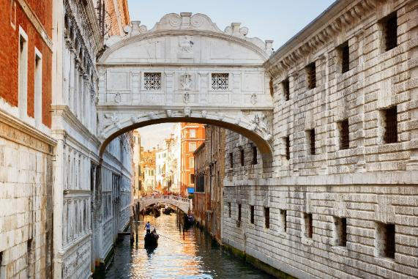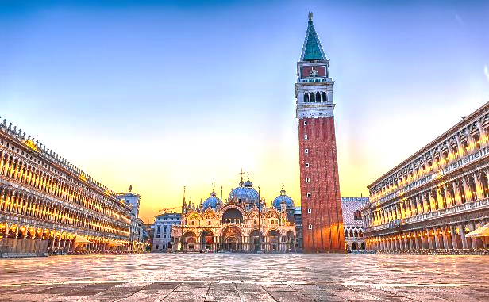

เดินถัดมาไม่ไกลมากนัก ท่านจะพบกับ หอระฆังซานมาร์โก (San Marco Campile) เป็นหอระฆังสูงถึง 98 เมตร ที่ตั้งอยู่ด้านหน้ามหาวิหารซานมาร์โก เรียกว่าเป็นจุดเด่นที่ตั้งอยู่ท่ามกลาง จัตุรัสเปียซซ่าซานมาร์โค (Piazza San Marco) เลยทีเดียว ที่นี่เป็นอีกแลนด์มาร์คที่นักท่องเที่ยวนิยมมาถ่ายภาพ และบริเวณมุมหนึ่งของจัตุรัส เราจะพบกับ หอนาฬิกาเซนต์มาร์ค (Torre dell'Orologio) อีกหนึ่งแลนด์มาร์คของเวนิสที่สร้างขึ้นเมื่อศตวรรษที่ 15 ด้วยสถาปัตยกรรมแบบเวเนเชียนเรอเนสซองส์ หน้าปัดนาฬิกาเป็นสีน้ำเงิน ตกแต่งด้วยลวดลายสีทองของ 12 ราศี ส่วนด้านบนเป็นลวดลายโมเซคสีน้ำเงินสลับทองด้วยเช่นกัน เป็นการแต่งเติมเมื่อปี ค.ศ. 1755 โดย Giorgio Massari สถาปนิกชาวเวนิสสมัยบาโรก
Optional Tour : ล่องเรือกอนโดลา ราคาประมาณ 150 EUR/ลำ (นั่งได้ลำละไม่เกิน 4 ท่าน)
หากมีเวลา ท่านสามารถล่องเรือกอนโดลา ชมเมืองเวนิสได้อย่างเพลิดเพลิน
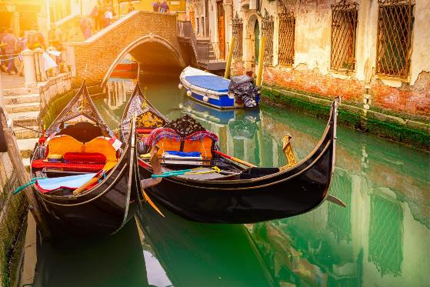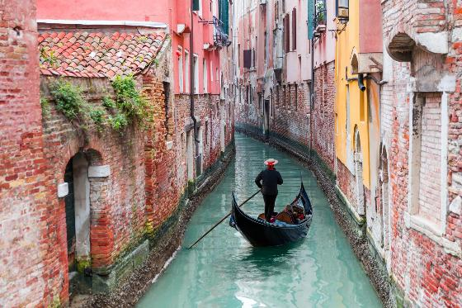
ราคาอาจมีการเปลี่ยนแปลง สำหรับท่านที่สนใจสามารถแจ้งความประสงค์ กับทางหัวหน้าทัวร์ได้โดยตรง
ทางบริษัทขอสงวนสิทธิ์ในการซื้อ OPTIONAL TOUR ผ่านหัวหน้าทัวร์เท่านั้น ด้วยเหตุผลในเรื่องของราคาทัวร์ และด้านความปลอดภัยของตัวท่านเอง รวมถึงการจัดการบริหารเวลาของกรุ๊ปทัวร์ขอบพระคุณทุกท่านที่ให้ความร่วมมือ

ค่ำ รับประทานอาหารค่ำ ณ ภัตตาคาร
จากนั้นนำท่านเดินทางเข้าสู่ที่พัก (ใช้เวลาเดินทางประมาณ 1.45 ชั่วโมง)
ที่พัก โรงแรมมาตรฐานยุโรป 3-4 ดาว หรือเทียบเท่า
วันที่ (5) ปิซ่า - หอเอนปิซ่า - เจนัว - จตุรัส Piazza De Ferrari (B/L/-)
เช้า รับประทานอาหารเช้า ณ โรงแรมที่พัก

สมควรแก่เวลา นำท่านเดินทางสู่ เมืองปิซ่า (Pisa) (ใช้เวลาเดินทางประมาณ 3.30 ชั่วโมง) เป็นเมืองที่ตั้งอยู่ในแคว้นทอสคานา ประเทศอิตาลี บริเวณจัตุรัสดูโอโมแห่งปิซ่าหรือ จัตุรัสกัมโป เดย์ มีราโกลี (Compo Dei Miracoli) ที่ประกอบด้วยกลุ่มอาคาร สถาปัตยกรรมแบบโรมาเนสก์ โดยเริ่มจากหอพิธีเจิมน้ำมนต์ (Baptistery of St. John) ที่ใหญ่ที่สุดในอิตาลี
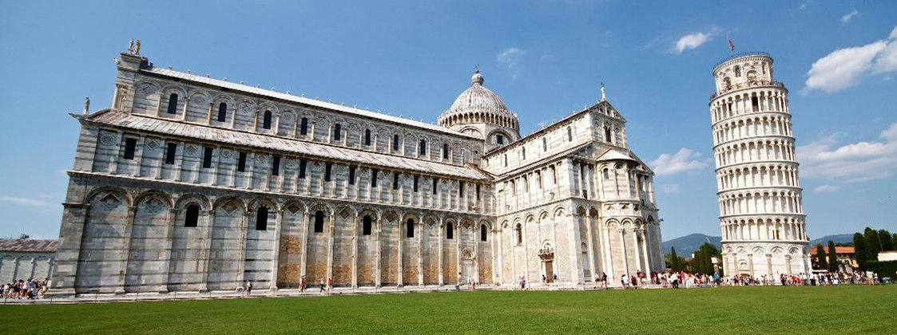

พาท่านชม หอเอนเมืองปิซ่า 1 ใน 7 สิ่งมหัศจรรย์ของโลก ที่ใช้เวลาในการก่อสร้างกว่า 200 ปี โดยแบ่งออกเป็น 3 ช่วง ช่วงแรกเป็นเริ่มก่อสร้างเมื่อวันที่ 9 สิงหาคม ค.ศ.1173 ไม่ปรากฏชัดเจนว่าใครเป็นคนออกแบบ เมื่อสร้างไปได้ 3 ชั้น การก่อสร้างก็มีอันต้องยุติลง เพราะเมืองปิซ่าเข้าสู่ภาวะสงคราม ระหว่างการก่อสร้างช่วงแรก เพียงแค่ 5 ปี หลังจากเริ่มทำการก่อสร้างก็พบว่า หอคอยแห่งนี้ก็เริ่มเอนลงไปทางเหนือแล้ว โดยครั้งแรกที่สามารถสังเกตเห็นความผิดปกติของหอคอยแห่งนี้ก็ในช่วงที่มีการก่อสร้างเพิ่มเติมช่วงที่สอง แต่ทว่าสถาปนิก จิโอวานนี ดิ ซิโมเน ก็ยังคงเดินหน้าสร้างต่อ โดยปัจจุบันนี้ หอเอนเมืองปิซ่า ลาดเอียงลงมาประมาณ 13 องศาแล้ว ซึ่งผู้เชี่ยวชาญระบุว่า หอเอนมีโอกาสพังถล่มลงมาแน่นอน โดยทุกๆ 20 ปี หอคอยแห่งนี้จะเอนลง 1 นิ้ว และมีคนทำนายว่า หอคอยแห่งนี้จะพังถล่มลงมาในปี 2200 หากยังไม่มีใครหาทางป้องกันได้

เที่ยง รับประทานอาหารกลางวัน ณ ภัตตาคาร

จากนั้นนำท่านเดินทางสู่เมือง เมืองเจนัว (ใช้เวลาเดินทางประมาณ 3 ชั่วโมง) ชม จัตุรัส Piazza De Ferrari ศูนย์กลางของเมือง Genoa มีน้ำพุขนาดใหญ่อยู่กลางจัตุรัส และโดยรอบก็จะเป็นอาคารสำคัญต่างๆ ของเมือง เช่น ธนาคาร, สำนักงานของรัฐบาล, Palazzo Ducale วังเก่าที่ปัจจุบันทำเป็นสถานที่แสดงงานศิลปะ และ Teatro Carlo Felice (Theatre Carlo Felice) โรงโอเปราที่มีรูปปั้นของคีตกวี นักไวโอลินระดับโลก Niccolo Paganini อนุสาวรีย์ Monumento A Garibaldi
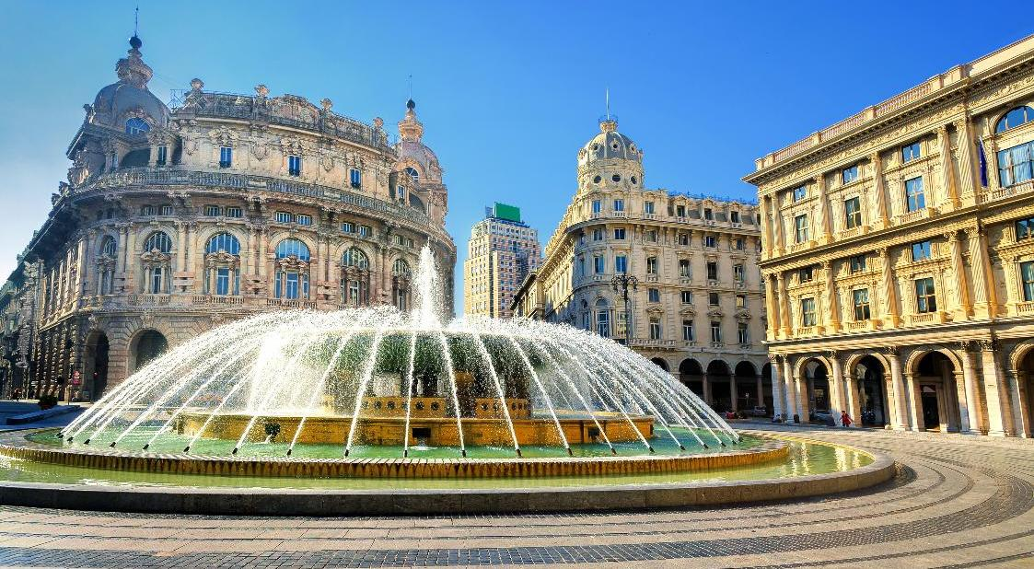

เพื่อให้ท่านได้เพลิดเพลินในการเดินเล่นอย่างเต็มอิ่มจุใจ อิสระอาหารเย็นตามอัธยาศัย
ที่พัก โรงแรมมาตรฐานยุโรป 3-4 ดาว หรือเทียบเท่า

วันที่ (6) ช้อปปิ้ง Serravalle Outlet - มหาวิหารดูโอโม่ - ห้างสรรพสินค้ากลางเมืองมิลาน (Galleria Vittorio Emanuele II) - สนามบินเบอร์กาโม่ (B/-/-)
เช้า รับประทานอาหารเช้า ณ โรงแรมที่พัก

จากนั้นเดินทางสู่ McArthurGlen Outlet Serravalle (ใช้เวลาเดินทางประมาณ 1 ชั่วโมง) เอาท์เลทขนาดใหญ่ที่เน้นแบรนด์เนมในราคาสุดพิเศษจำนวนมากลดราคาสูงสุดถึง 70% แบรนด์ชั้นนำจากเกือบทั่วโลกมาให้เลือกซื้อเลือกช้อปกัน เช่น Gucci , Prada , Burberry, Stone Island , Valentino , Armani , boss , Michael Kors , Karl Lagerfeld , Benetton, Calvin Klein, Crocs , Guess, Lacoste, Diesel และอีกมากมาย
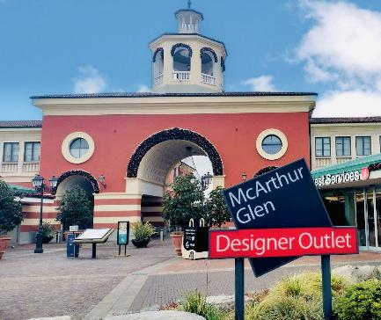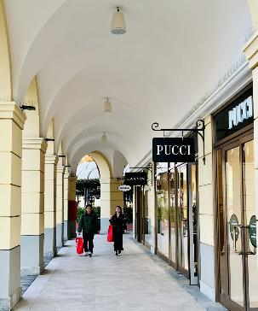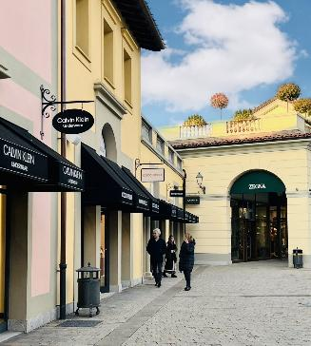

เพื่อให้ท่านได้เพลิดเพลินในการเดินเล่นอย่างเต็มอิ่มจุใจ อิสระอาหารกลางวันตามอัธยาศัย
นำท่านเดินทางเข้าสู่ เมืองมิลาน (Milan) (ใช้เวลาเดินทางประมาณ 2.15 ชั่วโมง) หรือที่คนอิตาเลียนเรียกว่า “มิลาโน่” (Milano) มิลานเป็นเมืองหลักของแคว้นลอมบาร์เดีย เมืองสำคัญในภาคเหนือใหญ่อันดับ 2 ของประเทศอิตาลี มีประวัติศาสตร์ศิลปะและวัฒนธรรมที่หลากหลายผ่านสถานที่สำคัญมากมาย เมืองนี้ได้ชื่อว่าเมืองผู้นำแฟชั่นระดับแนวหน้าของโลก มีชื่อเสียงในการเป็นศูนย์กลางทางธุรกิจการค้าแฟชั่นโมเดิร์นที่มีความทันสมัย เช่นเดียวกับ ปารีส และ นิวยอร์ค อีกทั้งมิลานยังเป็นหัวใจด้านเศรษฐกิจของอิตาลีเพราะเป็นศูนย์กลางการคมนาคมเขตอุสาหกรรมที่หนาแน่นที่สุดของประเทศและเป็นศูนย์กลางการเดินทางเข้าอิตาลี โดยเฉพาะรถไฟมาจากประเทศอื่นๆในยุโรป มีสถาปัตยกรรมที่เป็นสัญลักษณ์แห่งเมืองมิลานที่สุดก็คือ “มหาวิหารดูโอโม่” (Duomo di Milano)

นำท่านชม มหาวิหารดูโอโม่ (Duomo di Milano) ตั้งอยู่ใจกลางเมืองมิลาน วิหารโอ่อ่าใหญ่โตอลังการ สถาปัตยกรรมสไตล์โกธิคสีขาวเด่นสวยงาม เป็นอันดับ 3 ของโลก เริ่มสร้างขึ้นในปี ค.ศ.1386 แต่ระหว่างการก่อสร้างก็พบกับปัญหา และอุปสรรคมากมาย ทั้งปัญหาการเมือง และการเงิน กว่าจะเสร็จสมบูรณ์ก็ใช้เวลาไปถึง 579 ปี เปลี่ยนคนก่อสร้างไปหลายชั่วอายุคน แต่มีสถาปนิกที่คุมการก่อสร้าง ที่จะไม่กล่าวถึงไม่ได้นั่นก็คือ ลีโอนาโด นาวินชี ศิลปินชื่อก้องโลก วิหารนั้นมีการประดับประดาไปด้วยรูปปั้นกว่า 3,200 รูปที่สวยงาม และมียอดรวม 135 ยอด จนได้รับฉายาว่า “วิหารเม่น”
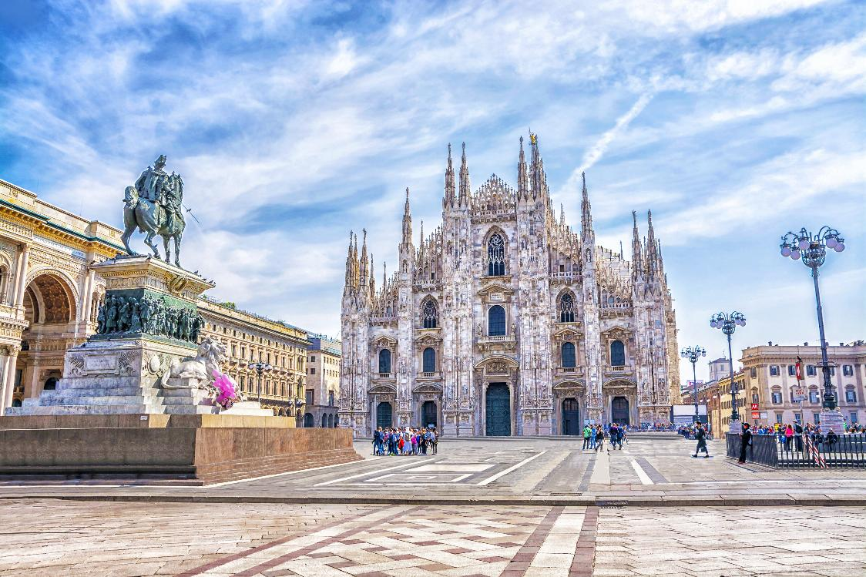
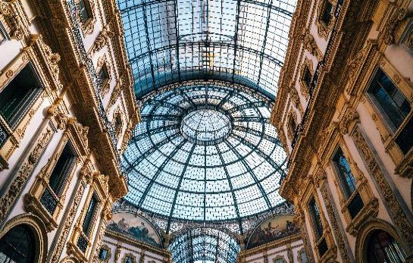
บริเวณใกล้กันจะเป็น ห้างสรรพสินค้ากลางเมืองมิลาน (Galleria Vittorio Emanuele II) ที่นี่เป็นห้างสรรพสินค้าเก่าแก่ที่สุดในอิตาลี และเรียกได้ว่า เก่าแก่ที่สุดในโลกเลยก็ว่าได้ ตั้งอยู่ใจกลางเมืองมิลาน ศูนย์การค้าสุดหรูของผู้หลงใหลแฟชั่นและอาหารชั้นเลิศแห่งนี้ Galleria Vittorio manuele II ตั้งอยู่ใกล้ๆกับ The Duomo

ได้เวลาอันสมควรนำท่านเดินทางสู่ สนามบินเบอร์กาโม่ (ใช้เวลาเดินทางประมาณ 1 ชั่วโมง)

21.40 น. ออกเดินทางสู่ สนามบินชาร์จาห์ สหรัฐอาหรับเอมิเรตส์ โดยเที่ยวบินที่ G9-696 (ใช้เวลาบินประมาณ 7 ชั่วโมง) (ไม่มีบริการอาหารและเครื่องดื่มบนเครื่อง)

วันที่ (7) สนามบินซาร์จาห์ - สนามบินสุวรรณภูมิ
06.40 น. เดินทางถึง สนามบินชาร์จาห์ สหรัฐอาหรับเอมิเรตส์ (เวลาท้องถิ่นสหรัฐอาหรับเอมิเรตส์ ช้ากว่าประเทศไทย 3 ชั่วโมง) แวะพักรอเปลี่ยนเครื่องเพื่อเดินทางต่อ
07.50 น. ออกเดินทางสู่ สนามบินสุวรรณภูมิ ประเทศไทย โดยเที่ยวบินที่ G9-816 (ใช้เวลาบินประมาณ 6.35 ชั่วโมง)
(ไม่มีบริการอาหารและเครื่องดื่มบนเครื่อง)
17.25 น. เดินทางถึงสนามบินสุวรรณภูมิโดยสวัสดิภาพ



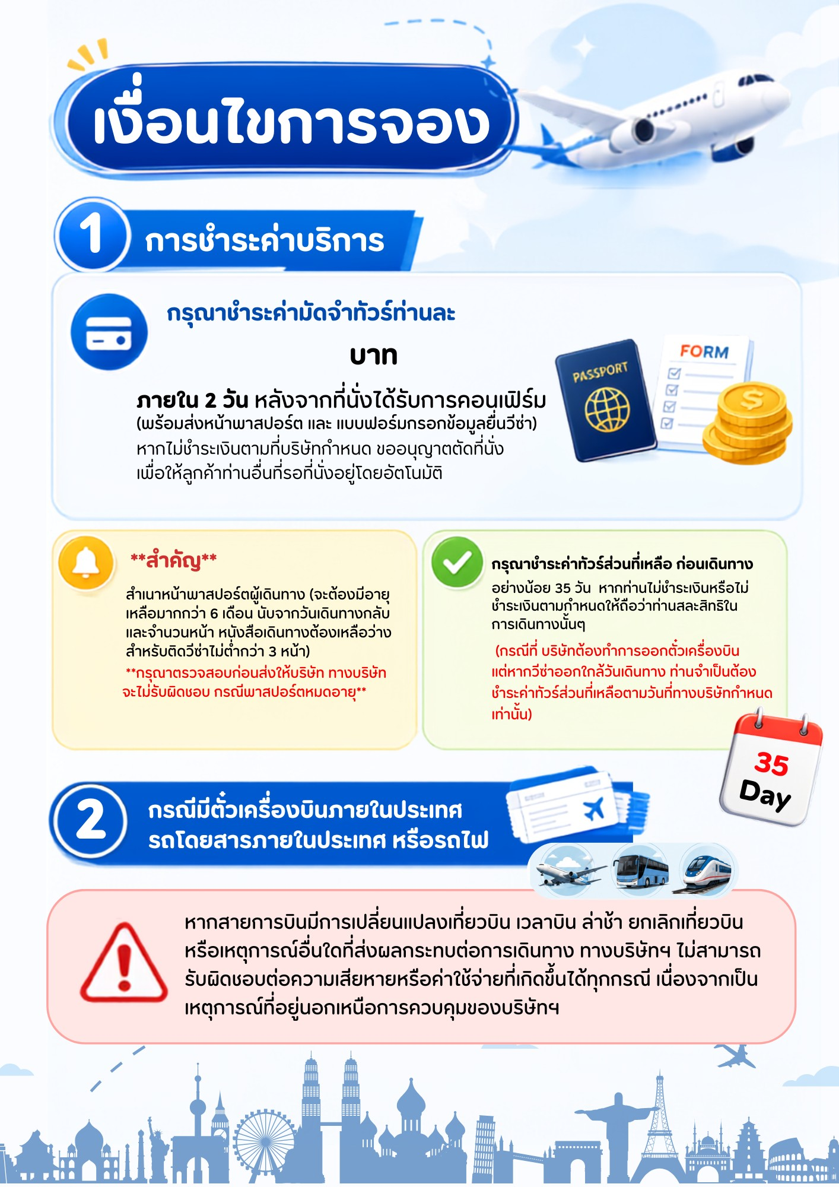
40,000
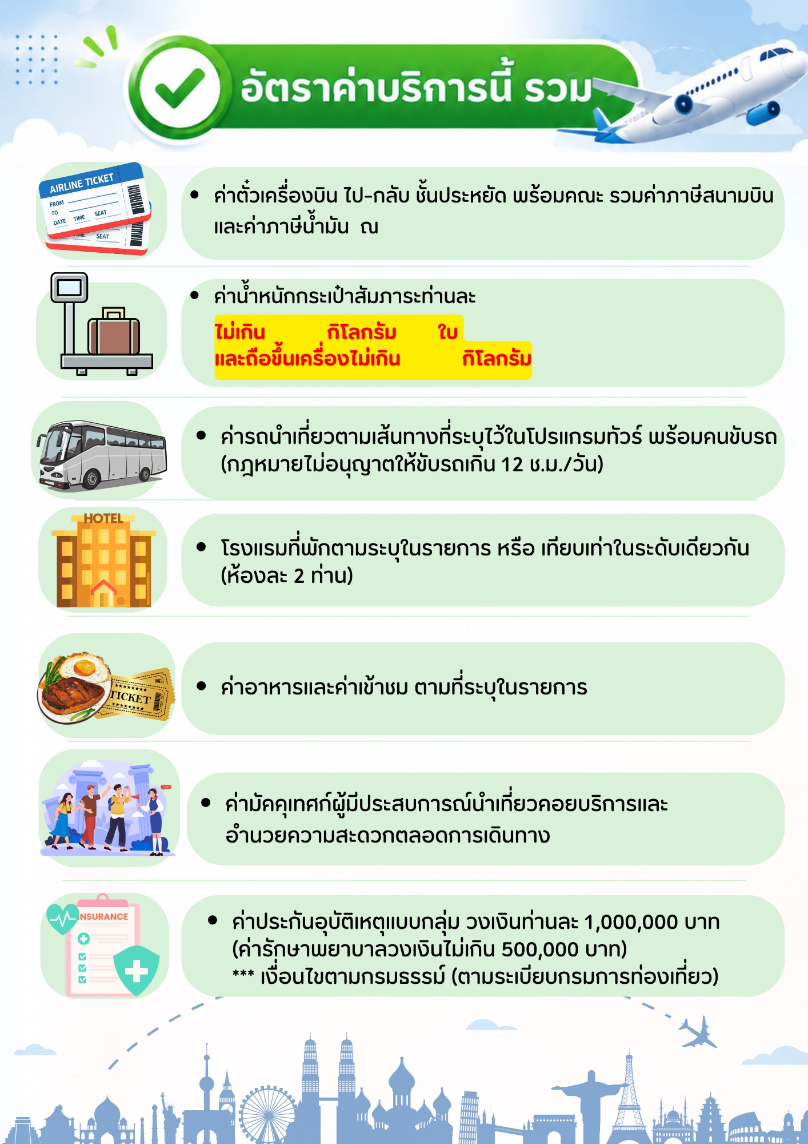
7
1
30
